Exercice 1 : 1)
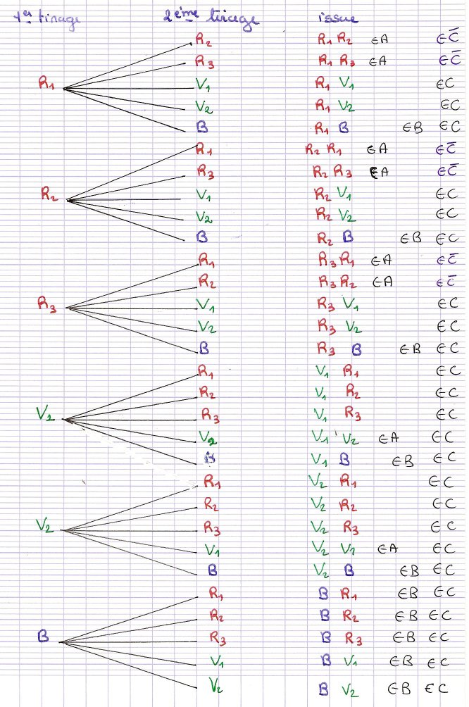 | 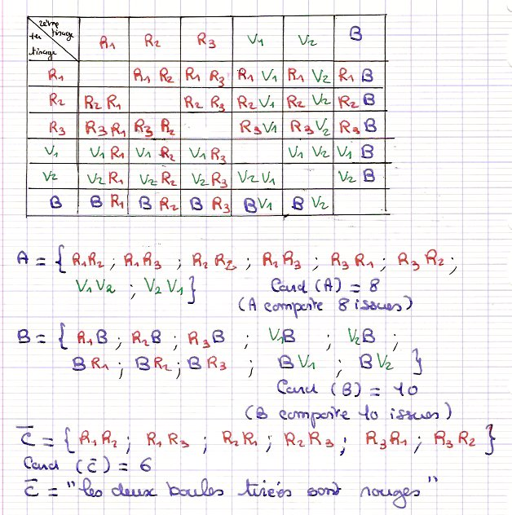  On compte 6×5 = 30 issues possibles  2) a) A et B sont incompatibles (aucune issue n’appartient à la fois à A et à B).  b) P(A) = ≈  P(B) = = ≈
c) $\overline{C}$= « Les deux boules tirées sont rouges » P($\overline{C}$) = = =

Exercice 2 : 1)
 | Ouvriers | Agents de maîtrise | Cadres | Total
Femmes | 78 | 18 | 24 | 120
Hommes | 36 | 36 | 8 | 80
Total | 114 | 54 | 32 | 200

2) On interroge au hasard un employé de l’entreprise
a) A = « La personne interrogée est agent de maîtrise » P(A) = =
b) B = « La personne interrogée est une femme » P(B) = =
c) A ∩ B = « La personne interrogée est une femme agent de maîtrise »
P (A∩B) = =
d) A ∪ B = « La personne interrogée est une femme ou un agent de maîtrise »
P (A∪B) = = =

3) $P_{A}(\overline{B})$= = =
Exercice 3 : QCM extrait du bac SMS 2005. 3 points

Question | 1 | 2-1 | 2-2
Réponse | b) | b) | b)

1) P(A∪B) = P(A) + P(B) − P(A∩B) = 0,2 + 0,2 − 0,1 = 0,3

2-1) = = 0,75
2-1) Nombre de filles à lunettes : × 15 = 5 Nombre de garçons à lunettes : 8−5 = 3
Probabilité de choisir un garçon à lunettes = = =

Exercice 1 : 1)
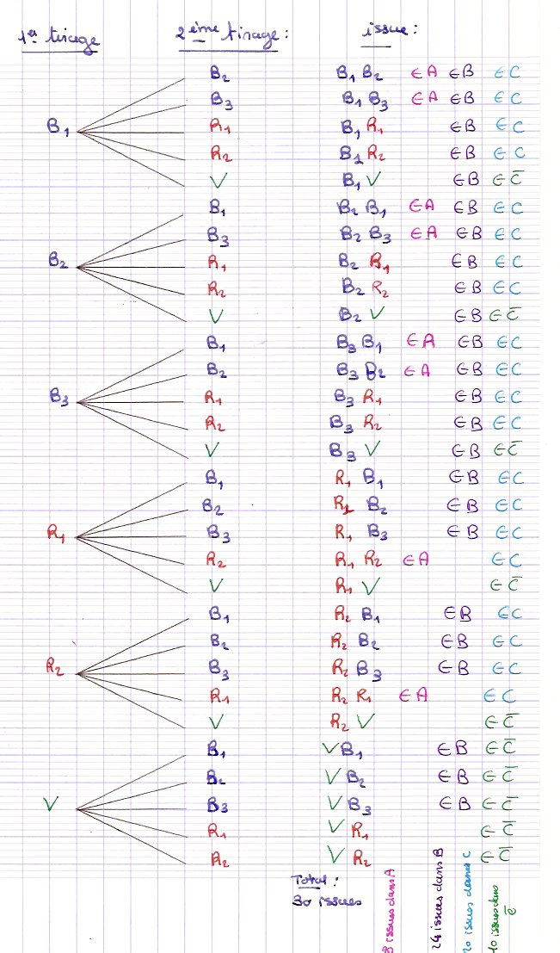 | 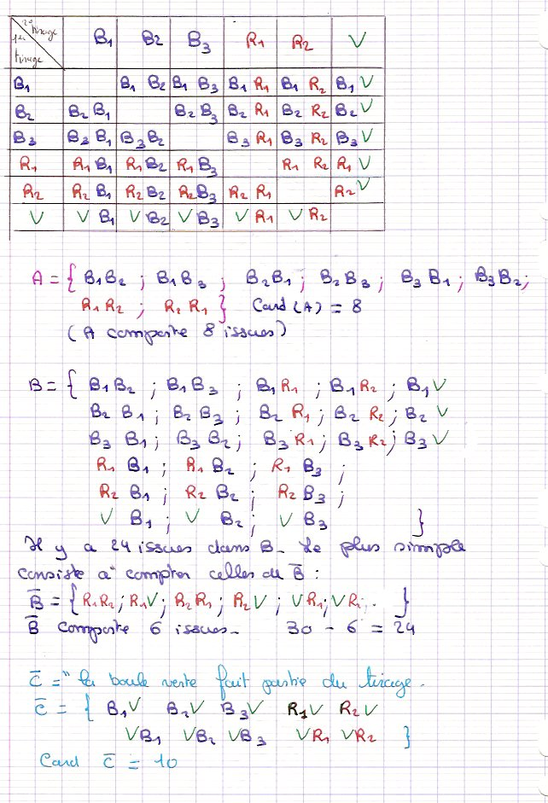

2) a) P(A) = ≈ P(B) = = =
b) $\overline{C}$= « L’une des deux boules tirées est la boule verte » P($\overline{C}$) = ≈
c) A et $\overline{C}$sont incompatibles : on ne peut pas tirer deux boules de la même couleur si la boule verte fait partie du tirage.

Exercice 2 : 1)
 | Ouvriers | Agents de maîtrise | Cadres | Total
Femmes | 68 | 22 | 20 | 110
Hommes | 47 | 34 | 9 | 90
Total | 115 | 56 | 29 | 200

2) On interroge au hasard un employé de l’entreprise
a) A = « La personne interrogée est agent de maîtrise » P(A) = =
b) B = « La personne interrogée est une femme » P(B) = =
c) A ∩ B = « La personne interrogée est une femme agent de maîtrise »
P (A∩B) = =
d) A ∪ B = « La personne interrogée est une femme ou un agent de maîtrise »
P (A∪B) = = =

3) $P_{A}(\overline{B})$= = =

Exercice 3 : QCM extrait du bac SMS 2005. 3 points

Question | 1-1 | 1-2 | 2
Réponse | d) | a) | c)

1-1) = = = 0,75
1-2) nombre de filles à lunettes : × 15 = 5
Nombre de garçons à lunettes : 8 − 5 = 3
= = = 0,15

2) P(A∪B) = P(A) + P(B) − P(A∩B) = 0,2 + 0,2 − 0,1 = 0,3

